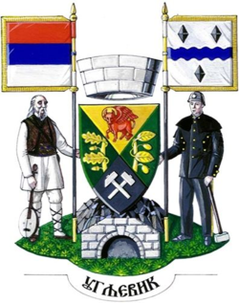
u partnerstvu sa Opštinom Ugljevik

Rezultati procesa izbora predstavnika/ce organizacija civilnog društva (OCD) sa područja opštine Ugljevik za učešće u Evaluacionoj komisiji u Opštini Ugljevik u okviru Regionalnog programa lokalne demokratije na Zapadnom Balkanu 2 (ReLOaD2)

Poziv članovima/icama organizacija civilnog društva sa područja opštine Ugljevik da se prijave za učešće u Evaluacionoj komisiji je objavljen na web stranici Opštine Ugljevik 20. juna, te je trajao od 20. do 24. juna 2022. godine.

Do predviđenog roka, ukupno se prijavio jedan (1) kandidat, i to:
- G. Marko Tomić koji obavlja funkciju predsjednika Upravnog odbora Kluba malog fudbala „Ugljevik“, prijava je pristigla 24. juna 2022.

Zbog činjenice da se do predviđenog roka prijavio samo jedan predstavnik civilnog društva, predstavnici Opštine Ugljevik i UNDP-a/ReLOaD2 projekta su konstatovali da se neće sprovoditi proces glasanja, te da nema smetnji da se isti izabere za člana Evaluacione komisije.

Predstavnik civilnog društva će biti imenovan Rješenjem o imenovanju komisije od strane načelnika.

Članovi Evaluacione komisije koju čine predstavnik civilnog društva sa područja Opštine Ugljevik, dva predstavnika Opštine Ugljevik i dva predstavnika UNDP/ReLOaD2 projekta će dogovoriti termin evaluacije pristiglih projekata.

Regionalni program lokalne demokratije na Zapadnom Balkanu 2 (ReLOaD2) finansira Evropska unija (EU), a provodi Razvojni program Ujedinjenih nacija (UNDP).

